毕业相片网上图像采集流程
- 登陆大学生图像信息采集网：http://www.xinhuacu.com/#/home
点击登录账号，提交相片。
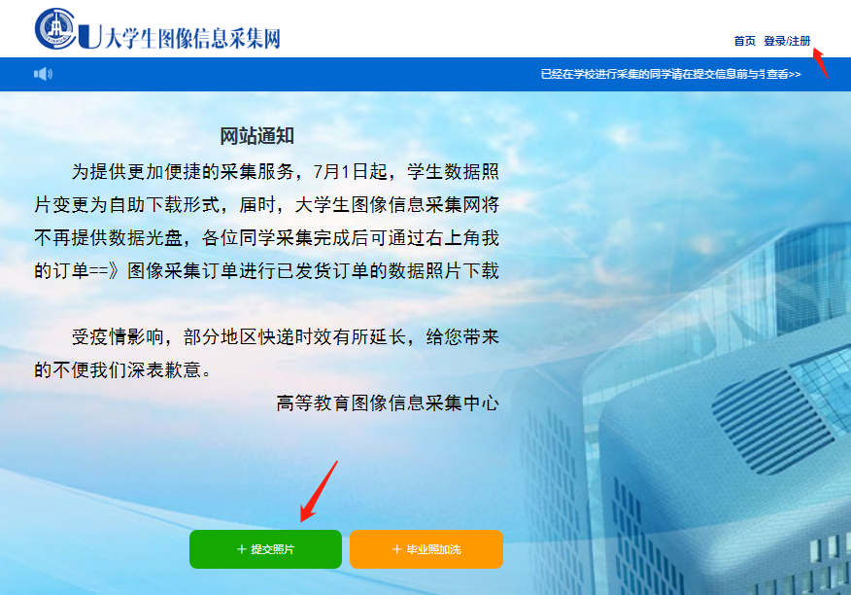

- 选择线上散拍
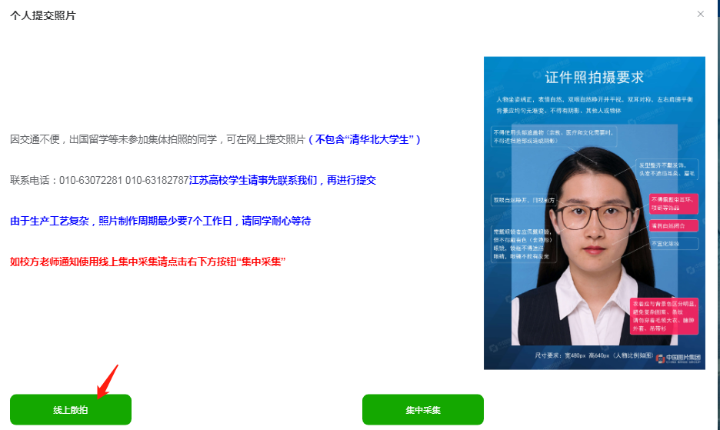
- 填写个人信息，上传大一寸蓝底相片
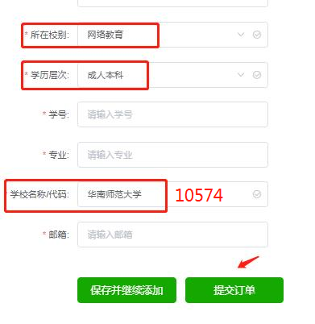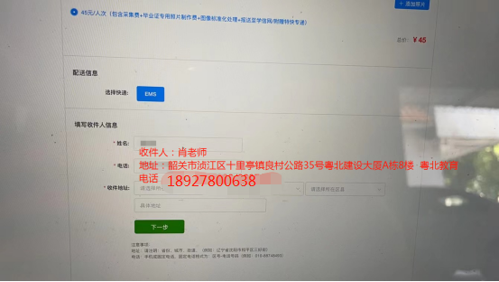

四、成功缴费后将提交的电子相片以“个人名字+身份证号码”命名发送到413380043@qq.com。

